Chenogne, un village martyr de la Bataille des Ardennes
par Roger MARQUET
Extraits du livre de l’auteur, Du Sang, Des Ruines et Des Larmes, paru aux Éditions Weyrich, Neufchâteau, en 2004
Chenogne, à 8 km de Bastogne, est un village reconquis par les Allemands lors de la Bataille des Ardennes (Déc. 44 – Jan. 45). Il est donc un objectif pour les Américains qui contre-attaquent et une place forte pour les Allemands qui tentent d’empêcher l’élargissement du corridor de percée de l’encerclement de Bastogne. Et au beau milieu de tout cela, il y a les civils belges, pris entre deux feux.
Vendredi 29 décembre 1944
[…] Dans le village, les Allemands ont installé leur poste de secours, d’abord chez Nicolas Burnotte, puis dans les caves du bourgmestre Alexis Burnotte, ce qui force les réfugiés à se serrer. Un drapeau de la Croix-Rouge est accroché à la barrière devant le jardinet. Et pourtant, les occupants mettent une mitrailleuse en batterie. Ils font de la ferme Burnotte, comme de toutes les maisons, de petites forteresses qu’ils ont, semble-t-il, l’intention de défendre jusqu’au bout.
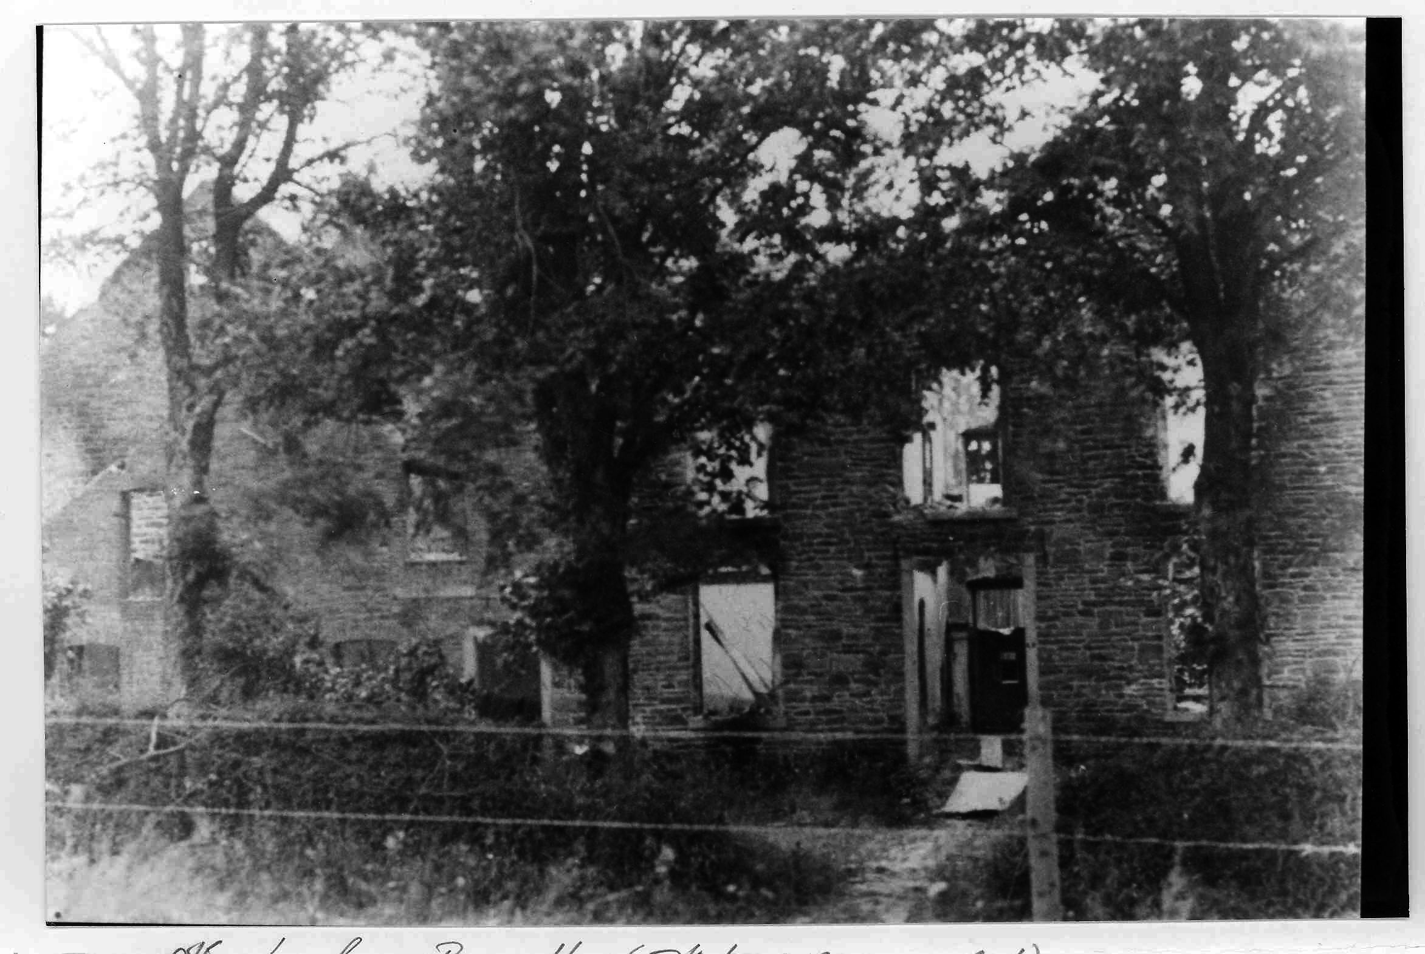
La ferme Burnotte.
Collection J. Willot

Chez Mars, sur la route de Mande-Sainte-Marie, on aperçoit, dans la prairie toute proche, un jeune G.I. qui paraît grièvement blessé. Les Allemands semblent sur le point de lancer une contre-attaque. Vite, on s’empresse d’aller relever le blessé et de le ramener dans la maison, auprès d’un médecin ou infirmier – on ne sait pas trop- qui a préféré rester à son poste plutôt que de battre en retraite. Au passage, les hardis sauveteurs ramènent un autre blessé. Le premier est tout jeune et il a une jambe arrachée, tandis que le second est cruellement brûlé au visage. Ils seront finalement évacués quelques heures plus tard, sans que les Allemands qui pourtant passent et repassent devant la maison ne s’aperçoivent de leur présence.
En fin d’après-midi, l’aviation américaine (notamment le 365th Fighter Group) entre dans la danse et renforce les tirs de l’artillerie de la 9th Armored Division. Pendant quatre heures, Chenogne est bombardé, mitraillé. Des bombes incendiaires au phosphore sont même larguées. Les obus répondent aux bombes, les mitrailleuses répondent aux mitrailleuses. Le bruit est assourdissant. Chenogne disparaît sous une chape de fumée et de poussière, percée de-ci delà de flammes incandescentes. C’est un véritable ouragan de feu ; pire, c’est l’enfer ! Le résultat ne se fait pas attendre : par-ci, par-là un brasier prend de l’ampleur. Les flammes grandissent, se déploient. L’incendie s’étend et bientôt presque tout Chenogne brûle. C’est dantesque ! Les maisons, les fermes, les étables, les granges, les fenils s’écroulent, s’embrasant les uns après les autres. Et sur la fournaise continuent à tomber les bombes « libératrices ». En quelques heures, le paisible petit village est réduit à rien ou presque. On ne peut s’empêcher de penser, plus tard, beaucoup plus tard, aux villages de la bataille de Verdun, anéantis en 1916.
Le vendredi 29 décembre 1944, le village de Chenogne est pratiquement rayé de la carte. C’est un véritable miracle – il n’y a pas d’autres mots – qu’il n’y ait pas eu plus de victimes civiles pendant ces quelques horribles heures. Les bonnes vieilles caves ardennaises ont résisté pour la plupart ; pas pour longtemps malheureusement, car ce que la bombe n’a pu détruire, le feu, plus insidieux, va s’en charger. On déplore malgré tout la mort de Catherine Bellin, celle de Marie Caprace, ainsi que celle d’un réfugié venant de Mont, Émile Grandjean.
En ce 29 décembre 1944, Chenogne est entré dans l’histoire des villes et villages martyrs.
Le calme ne revient dans les ruines que vers 18 heures. Les gens, encore sous le choc, osent quand même mettre le nez dehors. Ils sortent de leurs caves, assommés, ahuris, désemparés. Le ciel rougeoie des dernières lueurs s’échappant des brasiers qui étaient ce matin encore des maisons, des foyers de vie. Maintenant, ce ne sont plus que des incandescences mortelles. Chez Cordonnier, Louis, Incoul, Zabus, Bihain, Gaspard, Châlon, Willot, Laloy, Gillet et Lanners… tout est détruit. C’est terrifiant…Chenogne n’existe plus !
Les gens affolés, comme les Willot ou les Gaspard cherchent refuge où ils peuvent. Malgré les quelques obus d’artillerie qui tombent encore, la famille Willot se met à courir vers la Ferme Burnotte qui semble relativement épargnée. Un obus, un grand bruit, puis, tout à coup, Augustine, la plus jeune des deux filles, se met à crier : « Au secours, je suis blessée ! » Heureusement, ce ne sera qu’une égratignure.
Derrière eux, viennent les Gaspard. Même scénario ! Un des garçons est littéralement enseveli dans la boue et la neige. Heureusement, son père s’en aperçoit et fait demi-tour pour l’aider à s’en sortir…indemne !
Chenogne est détruit. Les quelques maisons qui restent plus ou moins debout seront achevées dans les batailles des jours qui suivent.
Le bétail, lorsqu’on a pensé à le délier, erre à gauche et à droite. Il y a déjà des cadavres de vaches, de chevaux, ici et là. À la ferme Collard, douze chevaux, que l’on n’a pas eu le temps de libérer sont morts calcinés. Madame Salem, de Champs, fuit avec ses quatre enfants sur la route de Mande-Sainte-Marie… Son petit garçon frappe à la porte de chez Mars. Il est seul, il saigne un peu et il demande de l’aide. On le fait entrer et, quelques instants après, sa maman, qui se trouvait plus loin sur la route, arrive à son tour avec un bambin sur les bras et deux autres enfants à ses basques. Elle est affolée, mais tellement heureuse de retrouver son fils qu’elle se calme peu à peu. Tout ces gens vont donc grossir le nombre de réfugiés chez Mars.
Petit à petit se dessine ce qui sera la physionomie du village pendant la bataille : trois pôles de vie s’y maintiendront vaille que vaille.
Le premier, chez Mars, à Mande-Sainte-Marie, où il n’y a pourtant pas de caves, mais où l’arrière de la construction, édifiée en béton, semble offrir une meilleure sécurité. Le choix de cette maison comme refuge par les villageois ou les réfugiés d’ailleurs, va s’avérer excellent car la maison Mars-Mignon sera la seule à être toujours debout à l’issue de la bataille ; les trente-et-une autres seront détruites jusqu’à être inhabitables. Finalement se retrouveront là, quelque quarante-huit personnes, dont plusieurs blessés.
Le deuxième pôle de vie, le plus important par le nombre et par les évènements qu’il va subir, se concentre dans les caves et l’étable de la ferme Burnotte, à la sortie du village sur la route de Sibret. On y retrouve des gens perdus qui cherchent un abri contre le froid et la mitraille. Il y avait là les Burnotte, bien sûr, mais aussi les Cordonnier, les Gaspard, les Goffinet, les Moncousin, les Layon, les Lanners, les Roth…et tant d’autres ! Ils ne sont pas loin de quatre-vingts !
Un troisième endroit conserve ses habitants qui y demeureront pendant toute la bataille pour Chenogne. Ils ne quitteront finalement leur logis que le 5 janvier, forcés d’évacuer par les Américains qui ne tolèrent aucun civil dans la zone des combats, autant que faire se peut. Il s’agit de la famille Incoul – le père et ses deux filles – qui s’est réfugiée dans l’étable. En effet, si la maison est détruite, l’étable, elle, n’a pas trop souffert des bombardements et la vie y est encore possible, de manière précaire, évidemment.
Comme si tout cela ne suffisait pas, un drame humain, particulièrement atroce, va encore endeuiller Chenogne.
Fuyant leur maison qui flambe elle aussi, la famille Zabus gagne les fonds de Mande-Sainte-Marie à travers champs et en suivant la voie du vicinal, bien dissimulée par les arbres et arbustes qui la bordent. Antoine Zabus emmène sa femme Mariette, ses enfants Marie-José, Gisèle et René et sa belle-mère, Adeline Hayot. Fuient également avec eux, les pauvres réfugiés qui étaient arrivés le 19 décembre d’Isle-La-Hesse, c’est-à-dire, Émile Grandjean et sa femme Marie Schronen, avec leur fille Henriette, deux sœurs de Madame Grandjean, Catherine Schronen – Braquet, avec son mari André et leur fils Johnny, et Anna Schronen-Pinsch, avec son mari Charles et leur fille Marguerite.
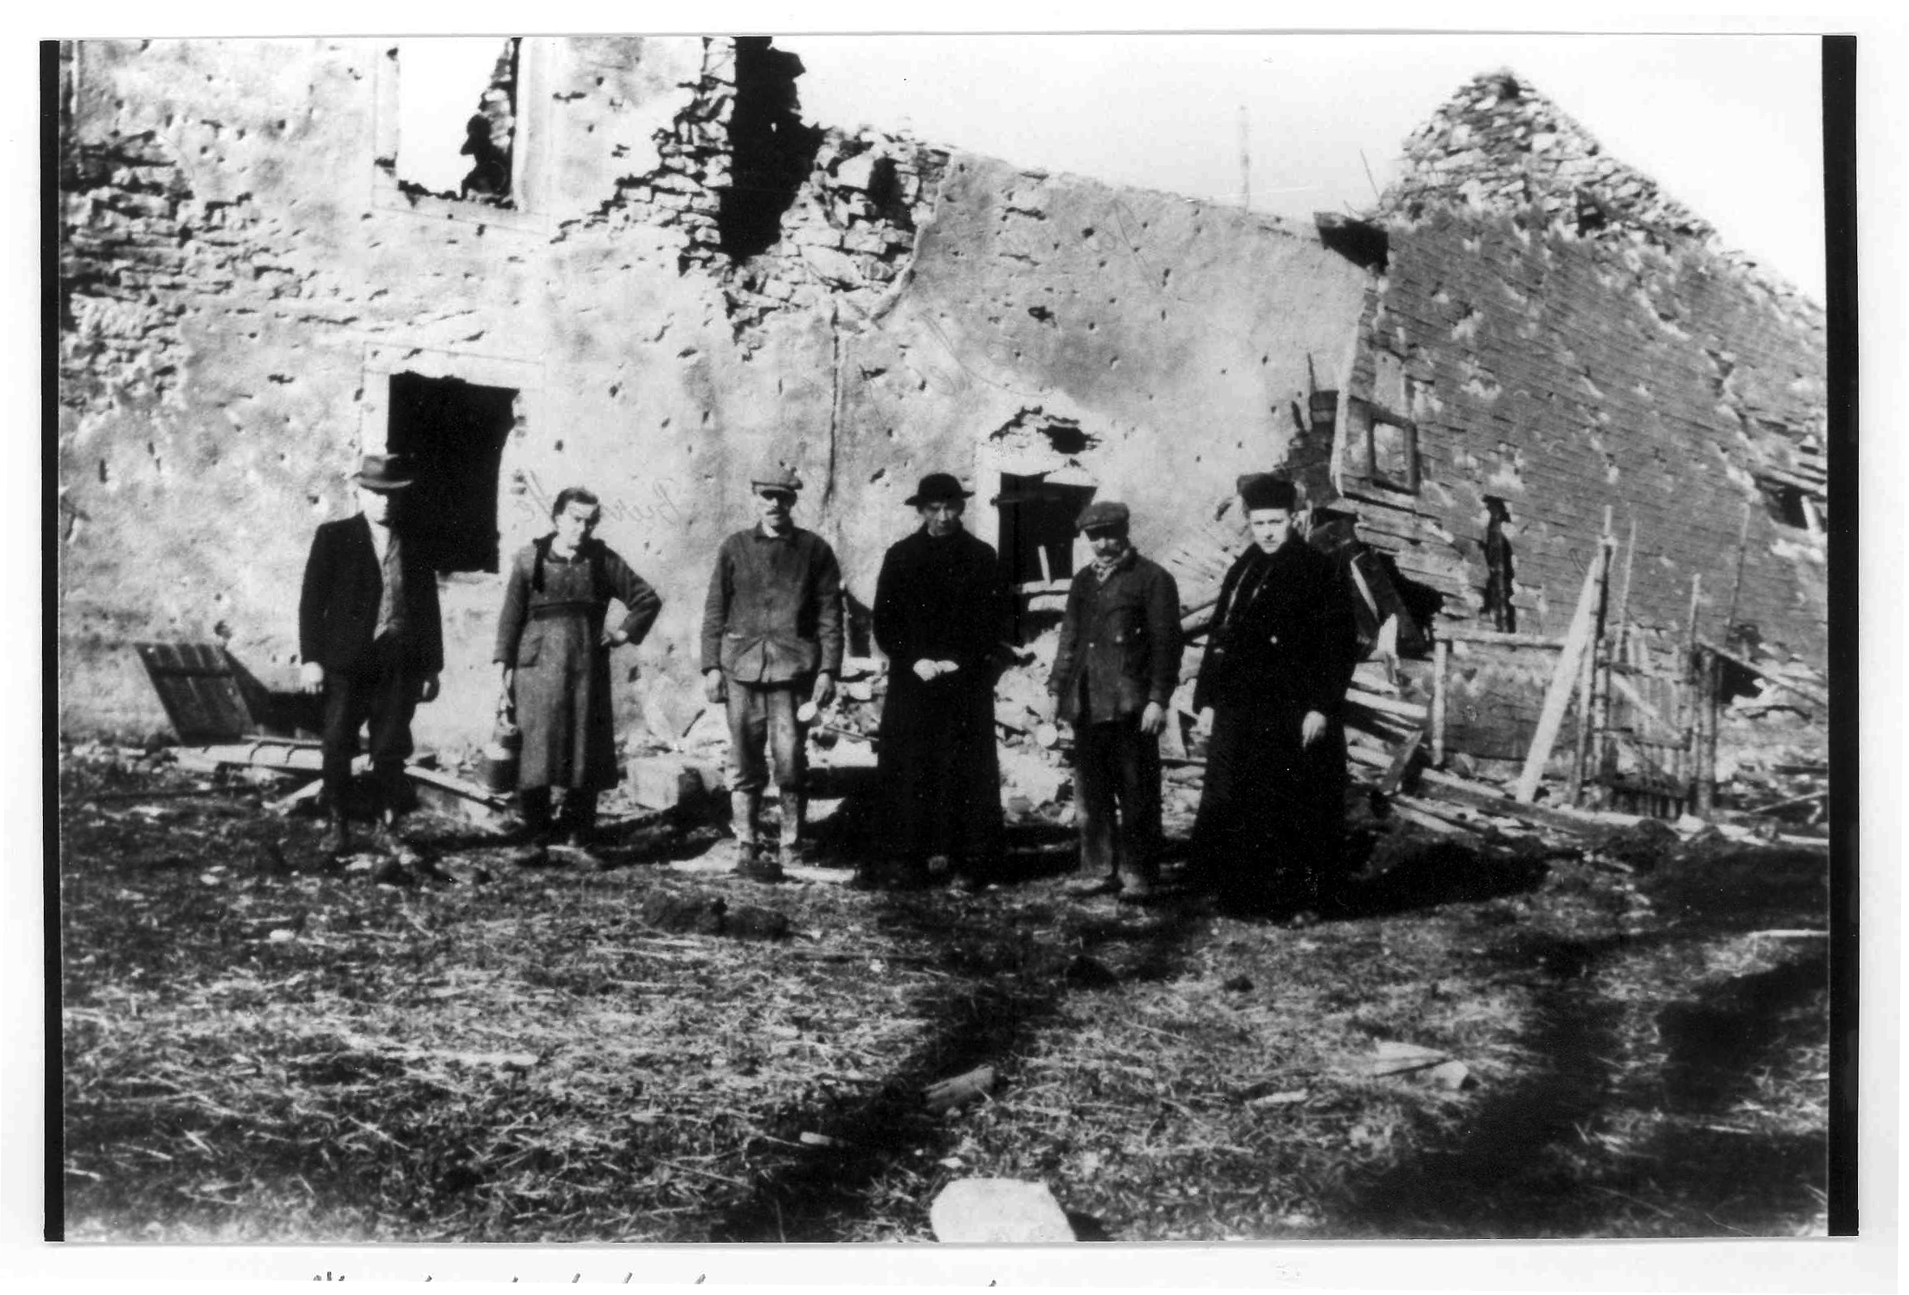
Les habitants reviennent…
De gauche à droite : Léonce Collard, Aline Louis-Hubermont, Fortunat Marthus, l’Abbé Heidesch, Victor Louis, l’Abbé Guillaume Collard.
Collection J. Willot

Il y a donc là en tout une bonne quinzaine de personnes qui tentent désespérément de trouver un abri contre le froid, la neige, la mitraille et les bombes. Il semble qu’ils tentent de rejoindre le hameau de Lavaselle ou celui d’Houmont. Quelle tragique erreur que de se mettre ainsi en route, dans les campagnes enneigées, entre deux armées qui s’affrontent violemment ! Il eût été préférable de demeurer à Chenogne, même dehors ! Mais, dans de telles circonstances, allez donc savoir ce qui est le mieux. Fuir le feu, les obus et les bombes, fuir son logis détruit et se risquer à trouver un abri ailleurs malgré le choc des armées ? Ou rester à Chenogne, sous le bombardement, dans la neige et le froid, en risquant là-aussi un mauvais coup ? Le groupe des Zabus et Grandjean a fait le premier choix. Ce ne fut pas le bon comme nous allons le voir.
Après à peine un quart d’heure de fuite, le groupe arrive à hauteur du versant de la colline face à la maison Mars-Mignon. C’est là que la voie du vicinal émerge des bosquets pour se retrouver en pleine vue, au lieu-dit Au Rouvray.
Une longue rafale de mitrailleuse retentit. Et c’est le carnage ! Tout le groupe s’effondre dans la neige. Onze des dix-huit personnes sont touchées par les balles. La belle-mère, Adeline Hayot, la mère, Mariette Hastir, les deux filles Marie-José et Gisèle Zabus sont tuées sur le coup. Le père, Antoine, est grièvement blessé à l’épaule et assiste, impuissant, à la destruction totale de sa famille, car son benjamin, René, est lui aussi mortellement atteint. Il a le pied arraché et meurt pratiquement exsangue sous les yeux de son père. D’autres membres du groupe sont touchés, eux-aussi, et ils gisent, immobiles, sur le sol. Émile Grandjean, Catherine Schronen et Marguerite Pinsch sont morts, eux aussi. Le mari d’Anna Schronen, Charles Pinsch est blessé mortellement. La pauvre Anna est indemne, mais elle a perdu, en quelques horribles secondes, à la fois son mari, sa fille et sa sœur. Henriette Grandjean est sérieusement blessée. Il n’y a donc que quatre personne à avoir échappé totalement à la rafale meurtrière.
Pendant quelques instants, ceux qui sont blessés ou sains et saufs restent immobiles, couchés dans la neige. Les survivants sont choqués, ils craignent en outre la reprise des tirs.
Puis, avec un courage surhumain, Antoine Zabus entreprend, en titubant et en perdant son sang en abondance, de traverser le ru et de gravir la prairie qui mène à la maison Mars-Mignon qui est devenue l’asile de Mande-Sainte-Marie. Sitôt arrivé, il demande de l’aide et veut repartir avec les quelques sauveteurs qui vont essayer d’aller porter secours aux victimes. Il pense, en effet que son fils est toujours vivant. Madame Mignon aura fort à faire pour l’empêcher de retourner auprès des siens – ce serait de l’inconscience avec sa blessure. De plus, les Allemands tout proches interdisent tout mouvement aux sauveteurs potentiels. Madame Mignon force le malheureux Antoine à s’installer sur un lit que l’Américain blessé vient à peine de quitter. Détail sanglant : toute la literie, matelas y compris, avait dû être changée, tant elle était imbibée du sang du jeune G.I. qui avait été son premier occupant, quelques heures auparavant. Malgré leur bonne volonté, les sauveteurs n’arriveront pas sur les lieux du drame : le feu nourri des armes portatives, les explosions des obus, les bombardements aériens, les ordres des Allemands, tout les en empêchera.
Les malheureuses victimes sont donc livrées à elles-mêmes. Pendant deux heures, les rescapés resteront couchés là, sans bouger, dans la neige et dans le froid. Au moins à une reprise, les tirs sur les morts et ceux qui font semblant, reprennent. Heureusement, cette fois ces tirs sont imprécis et ne toucheront personne. Puis, abandonnant à regret leurs morts, les quatre survivants reprennent le chemin de Chenogne. Ils passeront la nuit dans la cave d’une maison en feu… Il y faisait chaud, et, le lendemain, ils gagneront l’abri des étables de la ferme Burnotte où, malheureusement pour eux, d’autres épreuves les attendent encore.
Ce n’est que quelques jours plus tard, après la prise définitive de Chenogne par les Américains, que quelques habitants de Sibret iront relever les corps. Ils sont alors recouverts d’une épaisse couche de neige et, miracle malheureusement temporaire, le mari d’Anna Schroyen, Charles Pinsch, est toujours vivant. Il mourra sitôt arrivé à l’hôpital d’Arlon, où les Américains l’ont transporté, portant ainsi à neuf le nombre des victimes de cette tuerie. Le pauvre Antoine Zabus, qui a perdu toute sa famille et tous ses biens sera, lui, transporté à Virton par les Américains pour y être soigné. Il sera accompagné d’Ernest Mayon, Marie Mayon, Bertha Marthus, Marie Barthélemi et bien d’autres, blessés eux aussi.
Qui est responsable de ce massacre ? Les Allemands ou les Américains ? Henriette Grandjean a toujours eu la conviction que les tirs venaient du côté allemand. Dans la famille Zabus, on est convaincu qu’il s’agissait de tirs allemands. Il faut toutefois noter que la fuite du groupe Zabus – Grandjean les conduisait pratiquement dans l’axe de l’offensive américaine. De plus, depuis la route de Lavaselle à Poisson-Moulin, et mieux encore sur la colline où passe le chemin de Poisson-Moulin vers Chenogne, secteur d’attaque de la 9th Armored et de la 11th Armored en fin de journée, on a une vue très dégagée sur l’endroit du drame.
Un parfait champ de tir pour un G.I. trop nerveux peut-être ?
Ou celui d’un Allemand qui aura cru voir des soldats ennemis ?
On ne le saura jamais avec certitude.

La nuit est tombée sur les ruines de Chenogne. Un calme de mort accompagne le cliquetis d’un char qui descend la route venant de Sibret. Il s’arrête à la chapelle du calvaire, fait demi-tour et remonte.
Dans les caves de chez Burnotte, on s’interroge du regard…Que font-ils donc ?
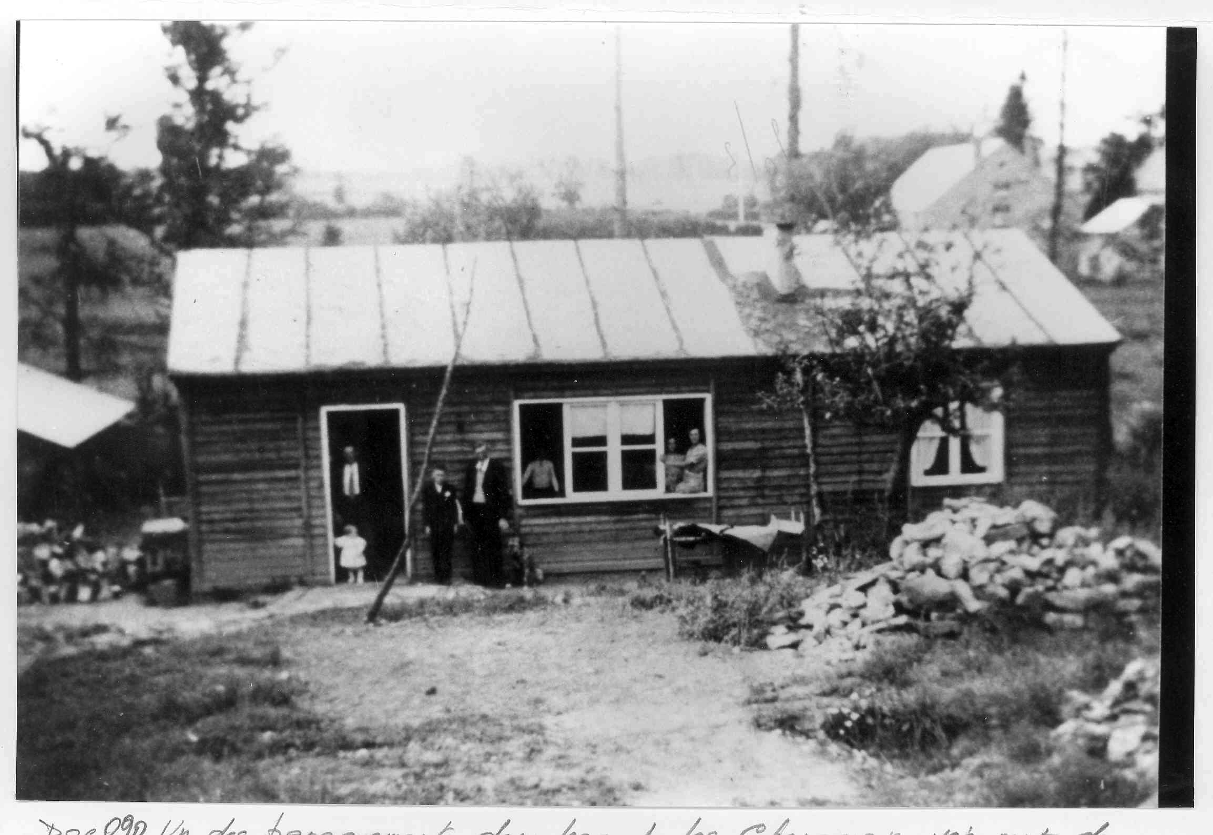
Un des baraquements dans lesquels les Chenognais vécurent de 1947 à 1950.
1er à gauche : le bébé Guy Mayon ; 5e à gauche : Ernest Mayon ; 1re à droite : Marie Poulet.
Collection J. Willot

Ce qui est sûr, c’est que le rideau n’est pas encore tombé sur la tragédie de Chenogne.[….].
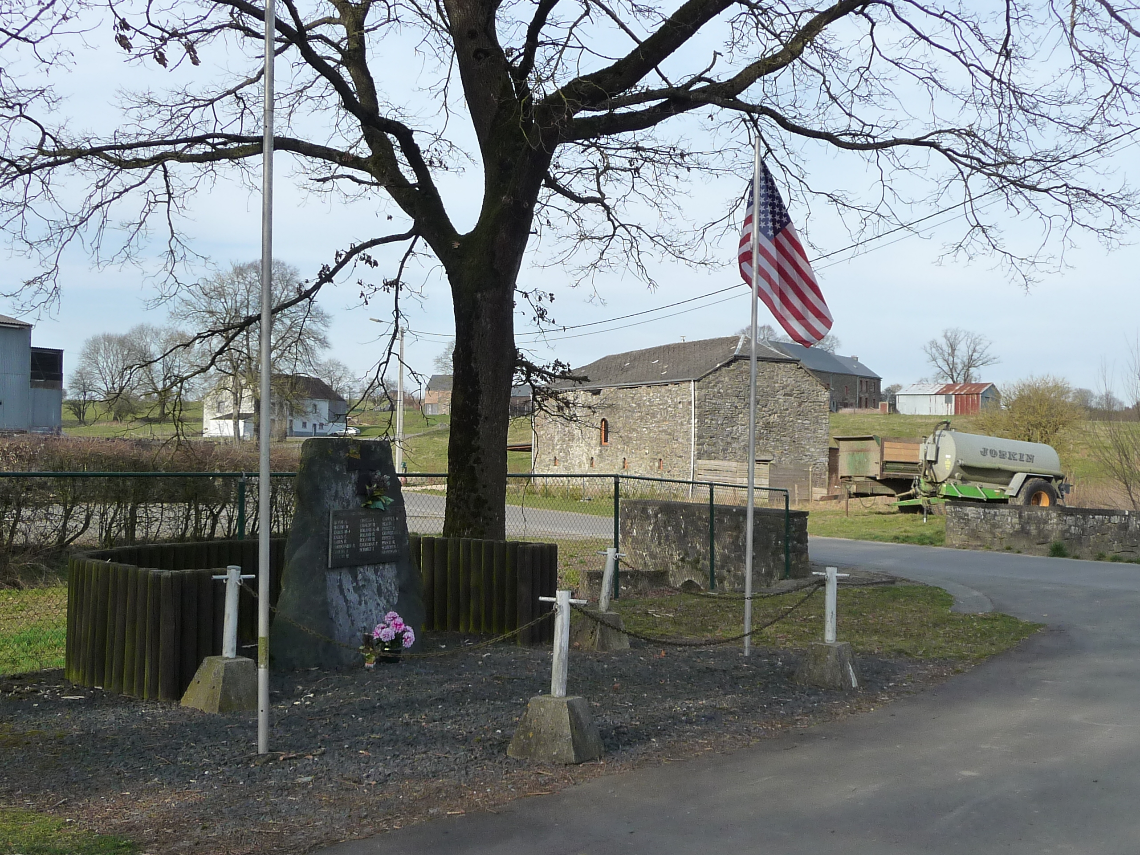

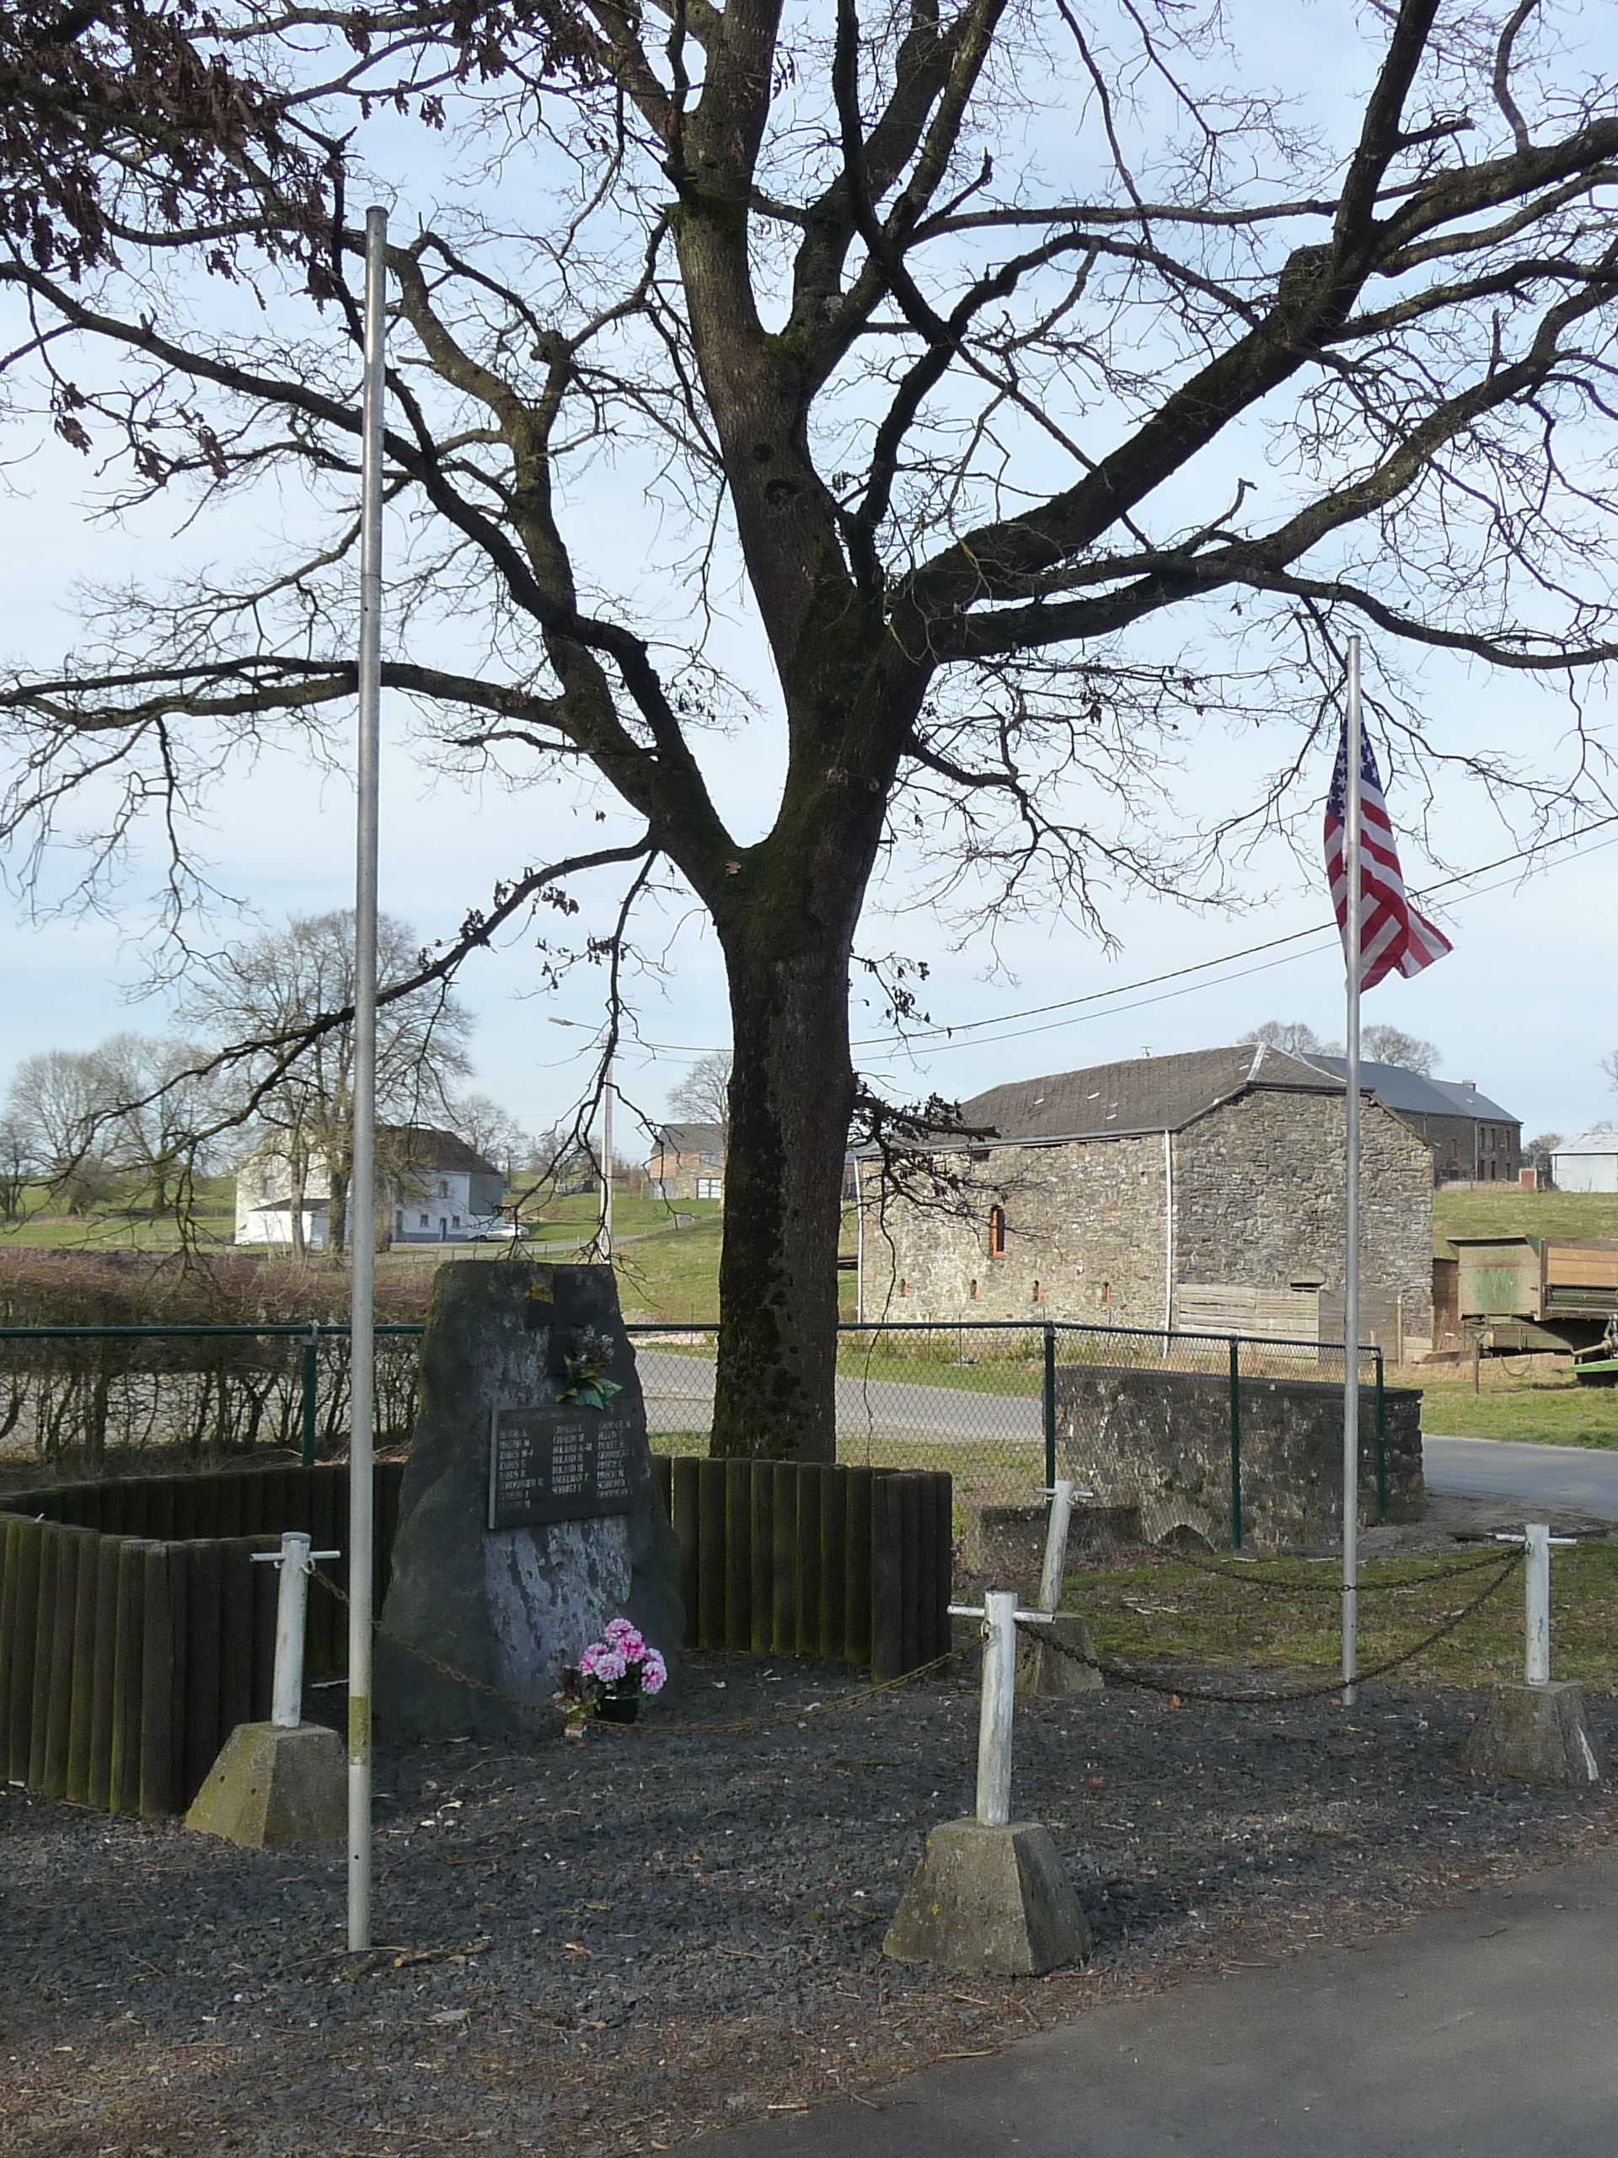

Monument commémoratif aux victimes civiles de Chenogne en décembre 1944.
© Roger Marquet
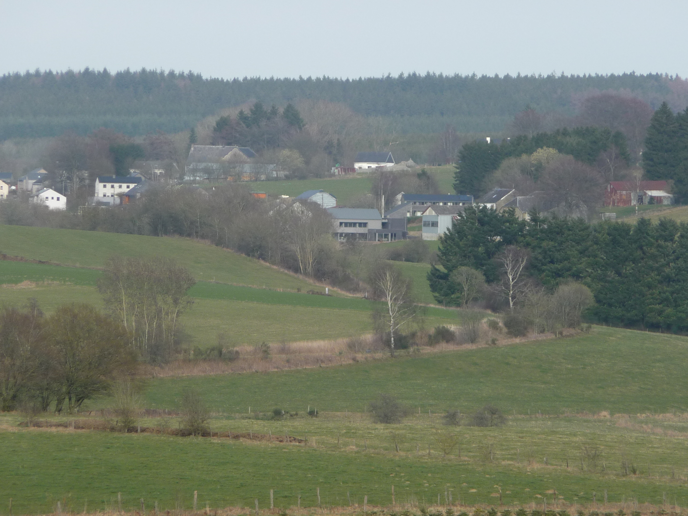
Chenogne aujourd’hui.
© Roger Marquet

